Как не совершить неразумных трат

*Старайтесь планировать каждую покупку, попробуйте начать совершать покупки по заранее составленному списку. Сумма годовой экономии – эта сумма, которую ваша семья в состоянии откладывать уже сейчас для достижения своих финансовых целей.*

*Нужно быть предельно осторожными, когда покупаете что-либо на распродаже или со скидками! Такие слова как "скидка", "распродажа", "выгодные условия" и т.д. не должны влиять на ваше решение о покупке. Как показывает практика, большинство вещей, купленных на распродаже, очень часто оказываются ненужными. Совершая покупку, тщательно обдумайте ее необходимость. Не нужно исходить из наличия и цены товара в данный момент, нужно подумать о вашей реальной потребности в данной вещи.*

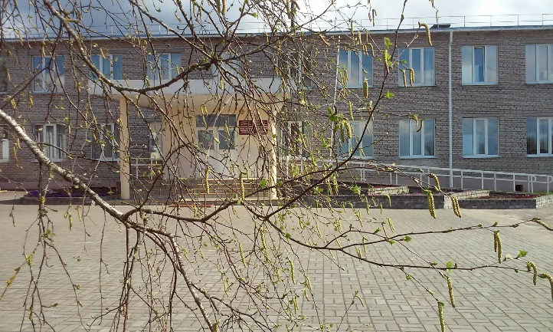

**КОНТАКТНАЯ ИНФОРМАЦИЯ**

**yл. Школьная, 25 Ошмянский район Гродненская область 231106  Электронная почта** grommyr[1@gmail.](mailto:1@gmail.)com

**Мурованоошмянковский ясли-сад-средняя школа**

***Урок финансовой грамотности***



***Неразумные траты*** *– это ошибки в планировании и распределении денежных средств. В конечном итоге неразумные траты приводят к нехватке денег, долгам, чрезмерной кредитной нагрузке...*

*Основной причиной неразумных трат, как правило, является то, что финансовый образ жизни человека не соответствует его истинным желаниям. За каждой пустой тратой скрывается определенная эмоциональная потребность.*

*Скажем, вполне возможно, что юноша, покупающий дорогущую вещь, хочет таким образом "утереть нос" друзьям, а молодая девушка, берущая в кредит современный смартфон, на самом деле хочет таким образом выделиться среди сверстников. Совершая подобную покупку, следует понять, что именно вы желаете получить в обмен на свои деньги, возможно путем приобретения вещи, которая изначально вам не по карману, вы хотите добиться каких-либо иных психологических целей. Подумайте над этим. Ведь на самом деле это самообман, поскольку ни одна вещь в мире не способна удовлетворить эмоциональные потребности человека и улучшить его душевное состояние. И если задуматься над истинной ценностью товаров и услуг, которые человек собирается приобрести, количество ненужных трат можно уменьшить в разы.*

**

*Как показывает практика, неразумные траты (то есть расходы на вещи и услуги, которые не нужны или вовсе бесполезны, без которых Вы легко можете обойтись) в своем бюджете без труда обнаружит каждая семья. Самыми распространенными из них можно назвать питание вне дома (кафе, рестораны), неэкономное использование ресурсов, удовлетворение сиюминутных прихотей, покупка лишних, ненужных вещей (лишней одежды и аксессуаров), проценты банку, переплаты, покупка слишком дорогих подарков на праздники.*

*А если подсчитать, сколько денег можно было бы экономить ежемесячно, уменьшив, хотя бы некоторые из вышеуказанных трат, и умножить итоговый результат на 12? Сумма годовой экономии вас сильно впечатлит!*